**UNIVERSIDAD DE GUADALAJARA**

**CENTRO UNIVERSITARIO DE CIENCIAS EXACTAS E INGENIERÍAS DIVISIÓN DE ELECTRÓNICA Y COMPUTACIÓN**

**DEPARTAMENTO DE CIENCIAS COMPUTACIONALES**

**INGENIERÍA EN COMPUTACIÓN**

**SIMULACION POR COMPUTADORA**

**CLAVE: I7042**

**Proyecto Final**

**Nombre:** Elizalde- Loera Felipe de Jesus

**Codigo:** 211715281

**Contenido**

Introducción 2

Proyección 2

Calcular la Proyección Perspectiva 6

Calcular la Rotacion de 3 dimensiones 7

Desarrollo de la aplicación 8

Conclusión 8

Apéndice 1 (Codigo) 9

Header Files 9

Cpp Files 11

Apéndice 2 (Simulación) 24

# Introducción

La proyeccion perspectiva nos deja ver objetas en diferentes tamaños, entre mas lejos mas pequeño y entre mas cercas mas grande. La proyeccion te permite ver un objeto en 2D como si lo estuvieras viendo apartir de una camara. La proyeccion sera el metodo que estaremos utilizando en el proyecto final. Estaremos proyectando un proyectil y rotando el proyectil en unas de las ejes ya sea X,Y o Z.

# Proyección

La proyeccion como ya se habia mencionado es la perspectiva de la camara. La posicion de la camara la orientacion controlan la transformación de la proyección. Por ejemplo si proyectamos un cubo con dos piramides a los lados se ve de la siguiente manera cuando la camara esta en la posicion 0,0,1000 y orientacion 0,0,0.

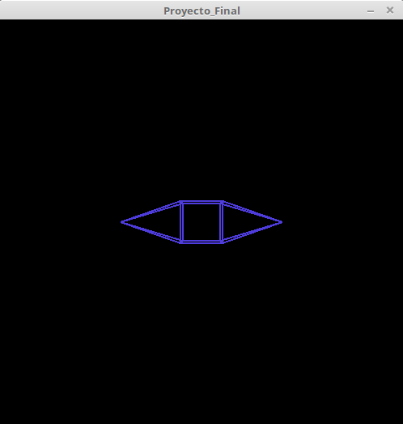

Figura 1: Posicion de Camara(0,0,1000)

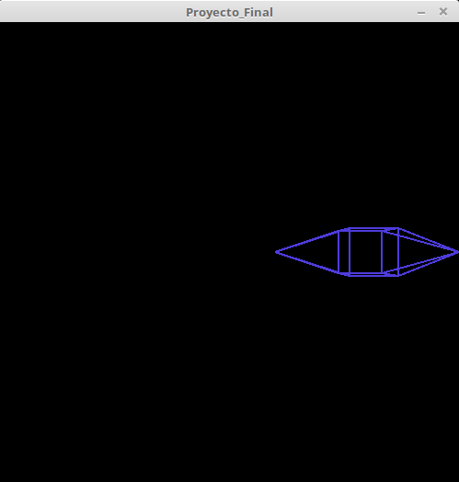

Figura 2: Posicion de Camara (300,0,1000)

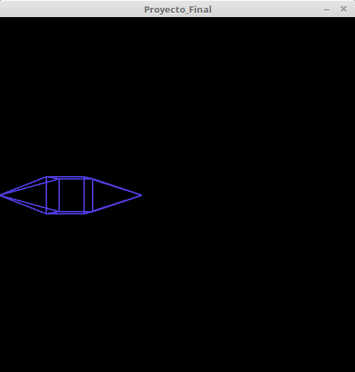

Figura 3: Posicion de Camara (-300,0,1000)

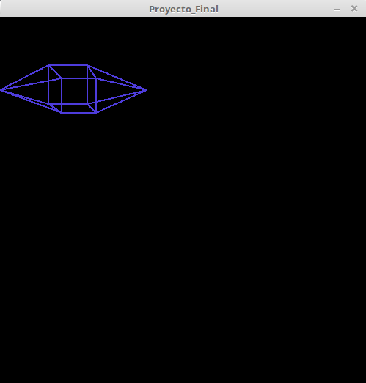

Figura 4: Posicion de Camara(-300,300,100)

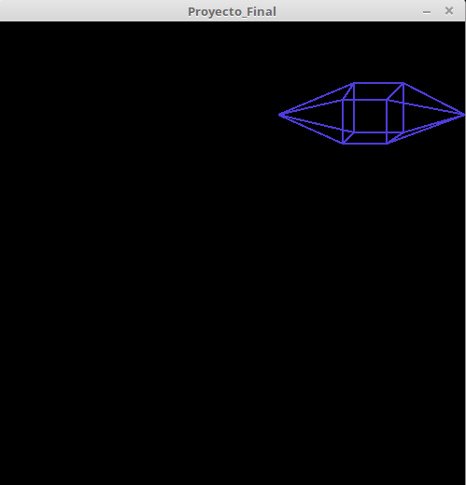

Figura 5: Posición de Camara (300,300,100)

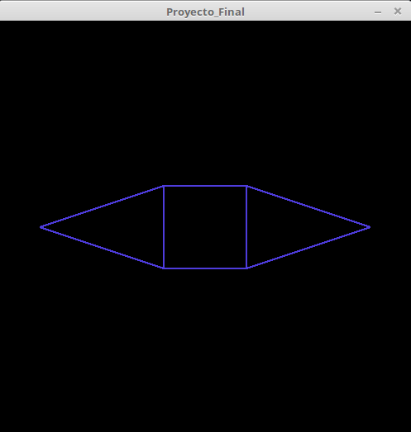

Figura 6: Objecto sin proyección

Como vieron la proyección nos dibuja una figura en 3d con la perspectiva de la camara. Ya dependera de la posición y orientacion de la camara obtener diferentes vistas del objeta. Tambien se podra ver la figura cuando no se hace proyección. Se ve que es una figura de dos dimensiones pero en realidad es de 3D en memoria. Lo que sucede aqui es que el entorno grafica que estamos utilizando no es capaz de manejar las 3 dimension, no mas dos. Para solucionar este problema agregamos el eje de Z a todos los puntos y creamos un figura tridimenisonal. Aplicamos la proyeccion a todos los puntos y obtenemos nuevos puntos que simulan el efecto de 3d o la perspectiva de la camara.

## Calcular la Proyección Perspectiva

Para calcular el proyeccion perspectiva se ocupa las siguientes variables:

**Points**: Es un punto o conjunto de puntos.Estos son los puntos que seran proyectados.

**Camara**: Posicion de donde se encuentra la camara.

**Theta:** Es la orientacion de la camara.

**Vista:** Es la vista relativa al display.

Cada una de estas variables tiene los ejes de **x,y,z.**

Para calcular la proyección se utilizara la siguiente formula:

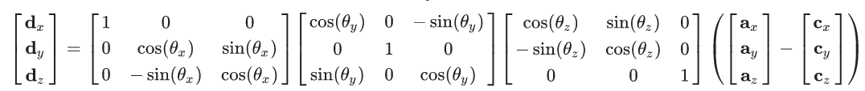

El **a** es el punto actual, **c** es la camara. El **θ** es thetha. Entonces utilizando esta formula te debera de generar un nuevo punto que los llamaremos **d.**

Despues utilizamos la siguiente formula, en donde **e** es la vista del display.

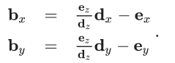

**Bx** y **By** es el punto original proyectado en 2d. Basicamente convertivmos un punto 3d a 2d. Esto lo tendremos que hacer para cada punto para obtener una figura 3d proyectada a 2d.

# Calcular la Rotacion de 3 dimensiones

Para calcular la rotaciones de 3 dimensiones se utilizan la siguientes matrices.

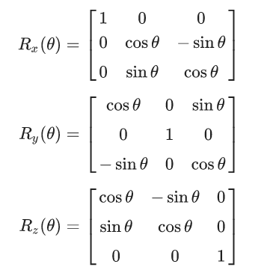

Tendras que multiplicar cada punto de la figura con unas de estas matrices, ya dependera de que rotación se desea. Esto se puede ver es las siguientes matrices.

|  |  |  |
| --- | --- | --- |
| 1 | 0 | 0 |
| 0 | Cos**θ** | -sin**θ** |
| 0 | Sin**θ** | cos**θ** |

|  |
| --- |
| **x** |
| **Y** |
| **Z** |

Se puede ver la rotacion en x en la siguiente figura:

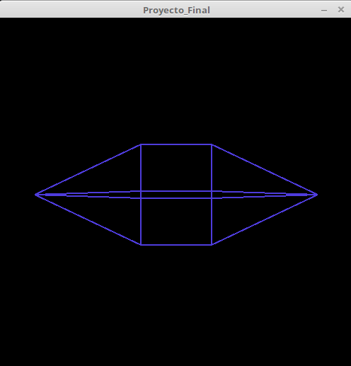

Figura 7: Rotacion en el eje X.

# Desarrollo de la aplicación

Para solucionar este problema se utilizo el lenguaje de programación c++ con la biblioteca de Allegro 5 para manejar los graficos 2d. Al momento de iniciar el programa ya tenemos predeterminado la figura que se va a crear en una funcion llamada createFigure(). Ya lo unico de debemos que hacer es utilizar el metodo de proyeccion perspectiva para obtener los puntos de proyeccion en 2d para cada punto. Pero antes de hacer la proyeccion rotamos la figura y despues proyectamos para obtener una mejor visualizacion de como funcion la proyección.

# Conclusión

Despues de haber realizado la actividad vi que depende mucho la posición de la vista de display y la posición de la camara para tener un buena visualización de la figura porque se puede ver momentos en donde la camara esta dentro de la figura y no mas puedes ver lineas de la figura. Por ultimo tenemos que recordar que la proyección perspectiva es la conversion de 3d a 2d como si el objeto es siendo visto por una camara.

# Apéndice 1 (Codigo)

### Header Files

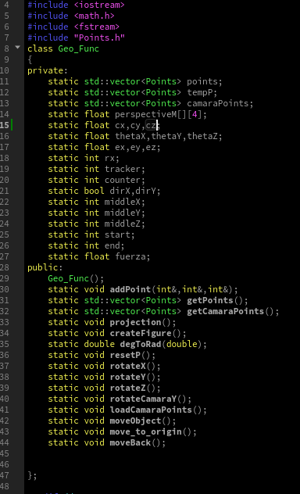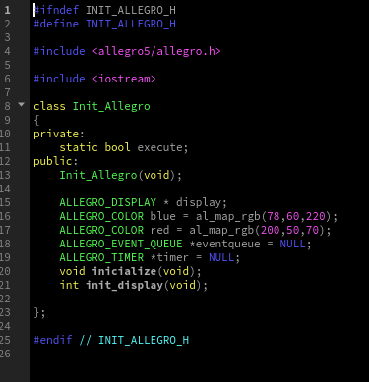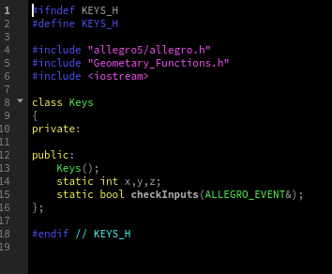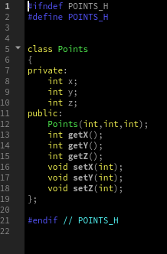

# Cpp Files

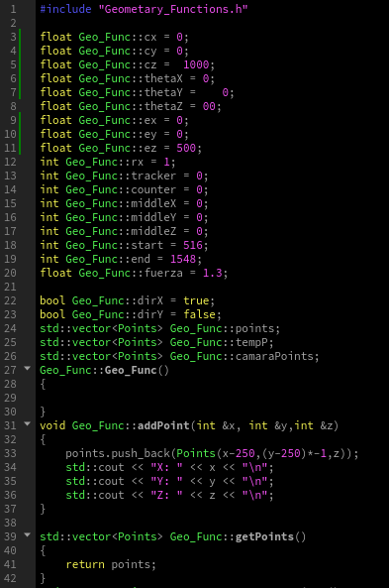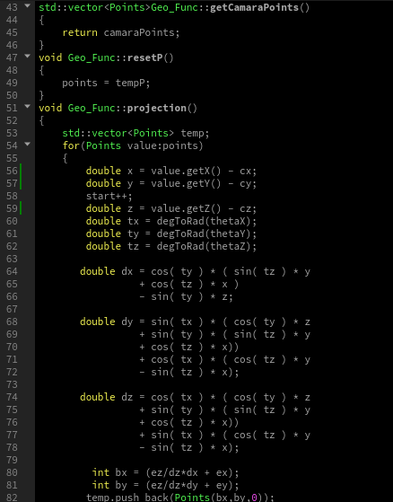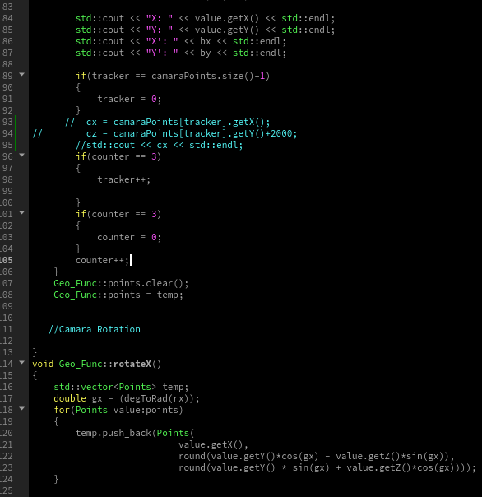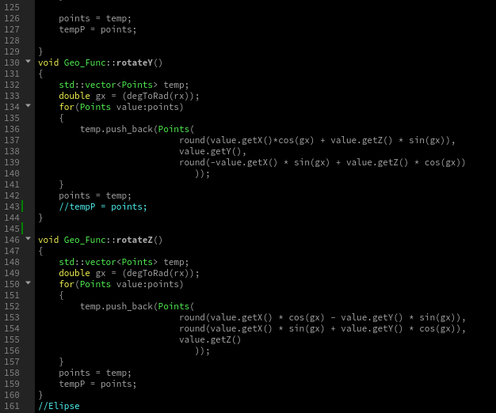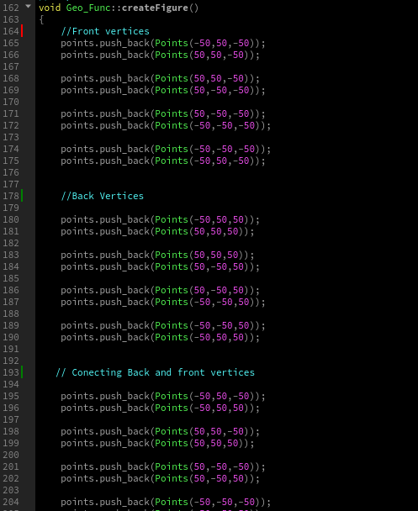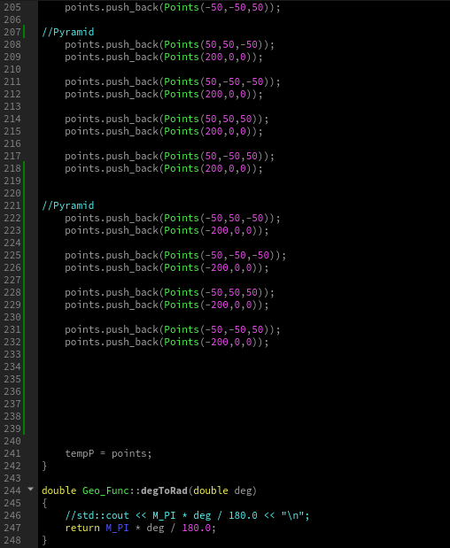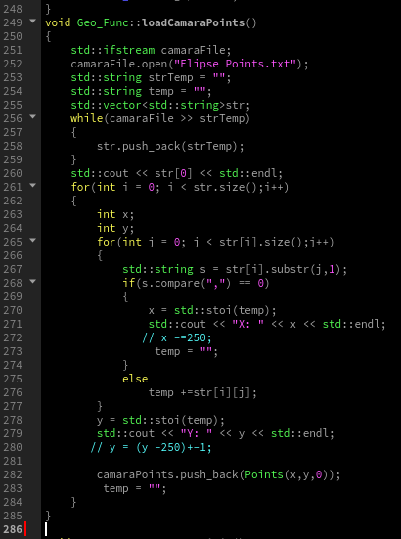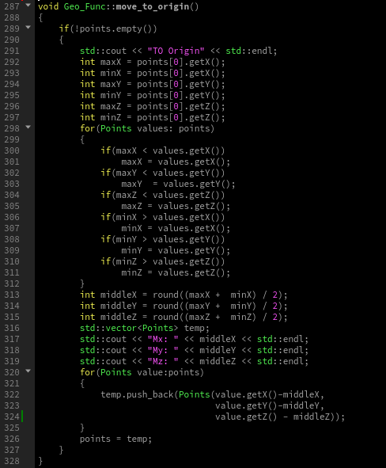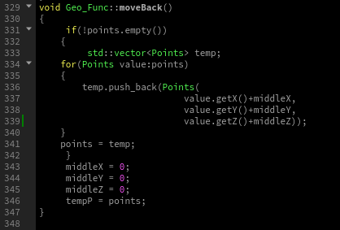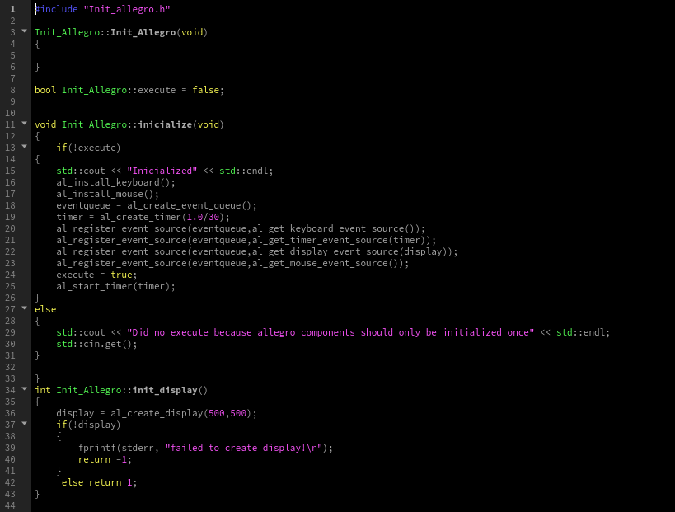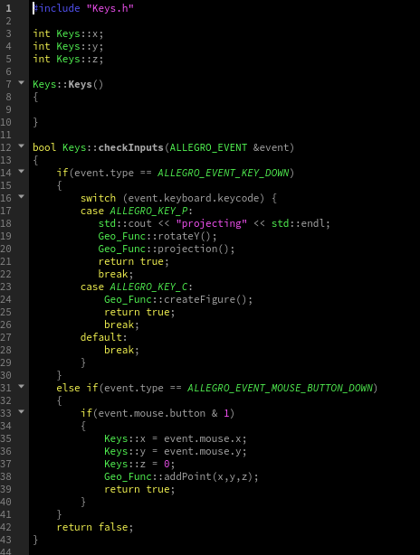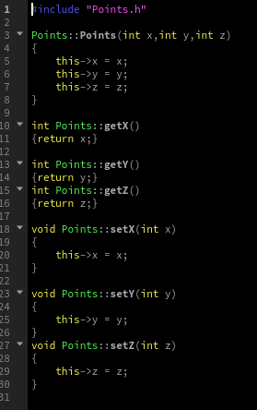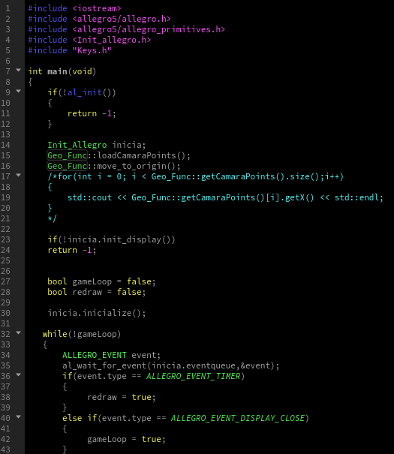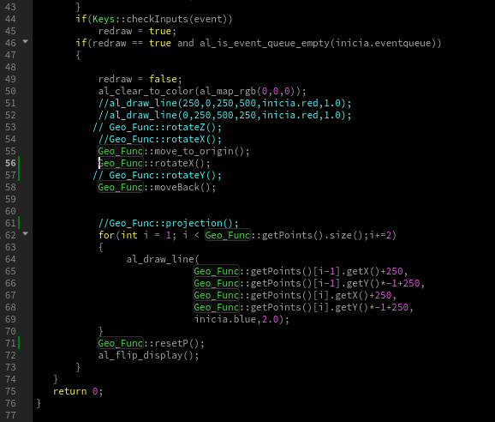

# Apéndice 2 (Simulación)

